Charte de Projet
Système de Gestion des Inscriptions aux Sessions de Dominantes (SIGSD)
Date du document : 2026-02-09
Version : 1.0
Auteurs : Tobi & Julien KEUNI
Statut : Pour validation

DSL du Projet : SIGSD
Ce document constitue le DSL du projet de développement du "Système de Gestion des Inscriptions aux Sessions de Dominantes" (SIGSD) pour l'ESIGELEC. Il définit les objectifs, les acteurs, les contraintes et les livrables du projet. Son approbation formalise le lancement du projet et l'allocation des ressources nécessaires à sa réalisation.

1. Objectifs du projet
- Le projet vise à remplacer le processus actuel d’inscription aux dominantes, par une plateforme web permettant aux étudiants de soumettre leurs vœux pour les sessions de dominantes et à l'administration de piloter le processus et assurer une publication de résultats rapide.

2. Fonctionnalités principales : Julien
La solution s'articulera autour de deux interfaces distinctes avec des droits et des fonctionnalités spécifiques à chaque profil utilisateur.

2.1. Portail Administrateur
- Gestion des Campagnes : Création, configuration, ouverture et clôture des périodes d'inscription.
- Paramétrage : Définition des dominantes disponibles, des sessions (dates, créneaux horaires), et des capacités d'accueil par session.
- Gestion des Utilisateurs : Import et gestion de la liste des étudiants éligibles pour une campagne.
- Pilotage de l’Algorithme:
- Lancement du script d'affectation en un clic.
- Visualisation des statistiques de répartition (ex : % de choix 1, 2, N satisfaits).
- Possibilité de réaliser des simulations avant la validation finale.
- Dashboard de Suivi : Vue en temps réel du nombre d'inscrits, du taux de soumission des vœux et des alertes éventuelles (Optionnel pour ce groupe).
- Validation et Publication : Outil de validation des résultats générés par l'algorithme, avec possibilité d'ajustements manuels marginaux pour les cas exceptionnels. Publication officielle des résultats pour les étudiants.
- Export des Données : Export des listes d'inscriptions finales par session au format CSV ou Excel.

2.2. Portail Étudiant
- Authentification Sécurisée : Connexion via le système d'authentification unique de l'école.
- Consultation des Offres : Visualisation claire et détaillée des dominantes et des sessions proposées.
- Soumission des Choix : Interface intuitive pour classer un nombre N de choix par ordre de préférence.
- Modification des Choix : Possibilité de modifier ses choix tant que la campagne d'inscription est ouverte.
- Consultation des Résultats : Accès à sa session d'affectation personnelle une fois les résultats publiés par l'administration.
- Inscription à une Session :
      - Empêcher l’inscription d’un étudiant à une session si cette dernière rentre en confit avec une autre inscription.
      - Proposer une session alternative si une session est pleine ou rentre en conflit avec une autre inscription.
- Notifications : Réception de notifications par email pour les étapes clés (ouverture de la campagne, rappel avant clôture, publication des résultats) : Optionnel.

3. Futurs utilisateurs (Use Cases) : Tobi

3.1. Profil : Administrateur
- Contexte : L'administrateur est responsable de l'organisation logistique des sessions de dominantes.
- Responsabilités principales :
- Création et gestion des dominantes.
- Création et gestion des sessions associées
- Paramétrage de la campagne (dates, promotion, nombre de choix N).
- Gestion du cycle de vie de la campagne.
- Lancement du traitement automatique d’attribution.
- Consultation des résultats et statistiques.

3.2. Profil: Étudiant
- Contexte : L'étudiant doit choisir une dominante, un processus important pour son cursus..
- Responsabilités principales :
- Consultation des sessions disponibles.
- Saisie d’une liste ordonnée de N choix.
- Modification des choix tant que la campagne est ouverte
- Consultation des résultats après validation.

Tous les cas d’utilisation de ce projet sont résumés dans le diagramme des cas d’utilisation suivant

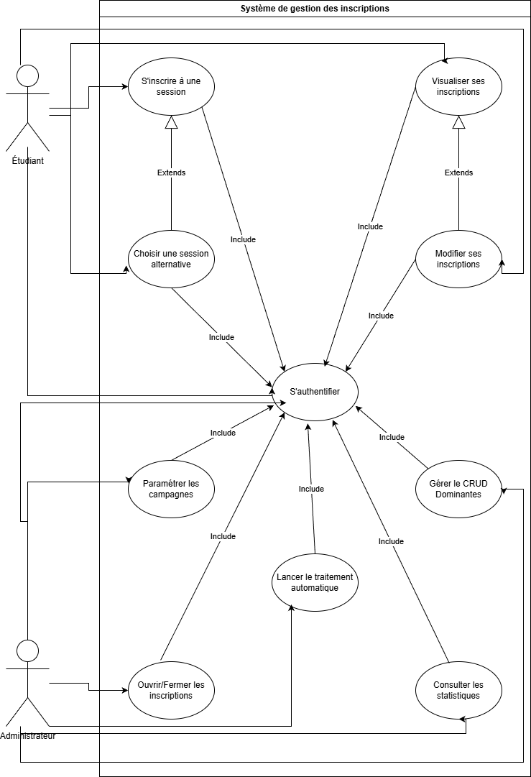

4. Données à stocker (Modèle Logique) : Tobi
Le schéma s'articulera autour des entités suivantes :

Table : Users (Admin & etudiant)
Attribut | Type | Description
Id_user | INT (PK) | Identifiant unique de l'utilisateur
email | VARCHAR(255) | Email de l'utilisateur
promo | VARCHAR(255) | Promo de l’étudiant
role | ENUM('student', 'admin') | Rôle de l'utilisateur dans le système

Table : Dominantes
Attribut | Type | Description
dominante_id | INT (PK) | Identifiant unique de la dominante
name | VARCHAR(255) | Nom de la dominante (ex: "Systèmes Embarqués")
description | TEXT | Description détaillée de la dominante

Table : Sessions
Attribut | Type | Description
session_id | INT (PK) | Identifiant unique de la session
dominante_id | INT (FK) | Référence à la dominante concernée
campagne_id | INT (FK) | Référence à la campagne concernée
date_debut | DATETIME | Date et heure de début du créneau
date_fin | DATETIME | Date et heure de fin du créneau
Capacité_max | INT | Nombre de places maximum pour cette session

Table : Choix
Attribut | Type | Description
choix_id | INT (PK) | Identifiant unique du choix
user_id | INT (FK) | Référence à l'étudiant qui émet le vœu
session_id | INT (FK) | Référence à la session souhaitée
priorité | INT | Rang du vœu
Date_saisie | TIMESTAMP | Date de ce jour

Table : Inscriptions
Attribut | Type | Description
inscription_id | INT (PK) | Identifiant unique de l'inscription finale
user_id | INT (FK) | Référence à l'étudiant inscrit
session_id | INT (FK) | Référence à la session attribuée
statut | VARCHAR(255) | Le statut de l’inscription

5. Design des IHM (Expérience Utilisateur) : Julien
L'approche UX/UI sera centrée sur la simplicité, l'efficacité et la confiance.

- Dashboard Administrateur : Interface simple avec les onglets suivant
- Pilotage Campagne : Gestion des différents états d’une session ;
- Gestion de Session : Ajout, modification et suppression d’une session ;
- Statistiques : affichage des résultats issues du traitement des choix de dominantes.


Figure 1 - AdminView

- Système de Vœux Étudiant :

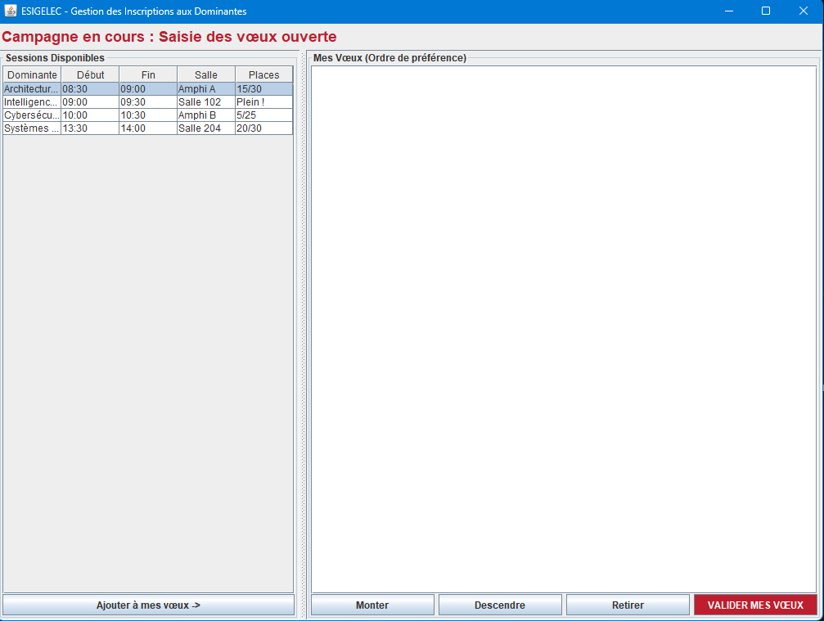
Figure 2 - StudentDashboard

- Page de Connexion :
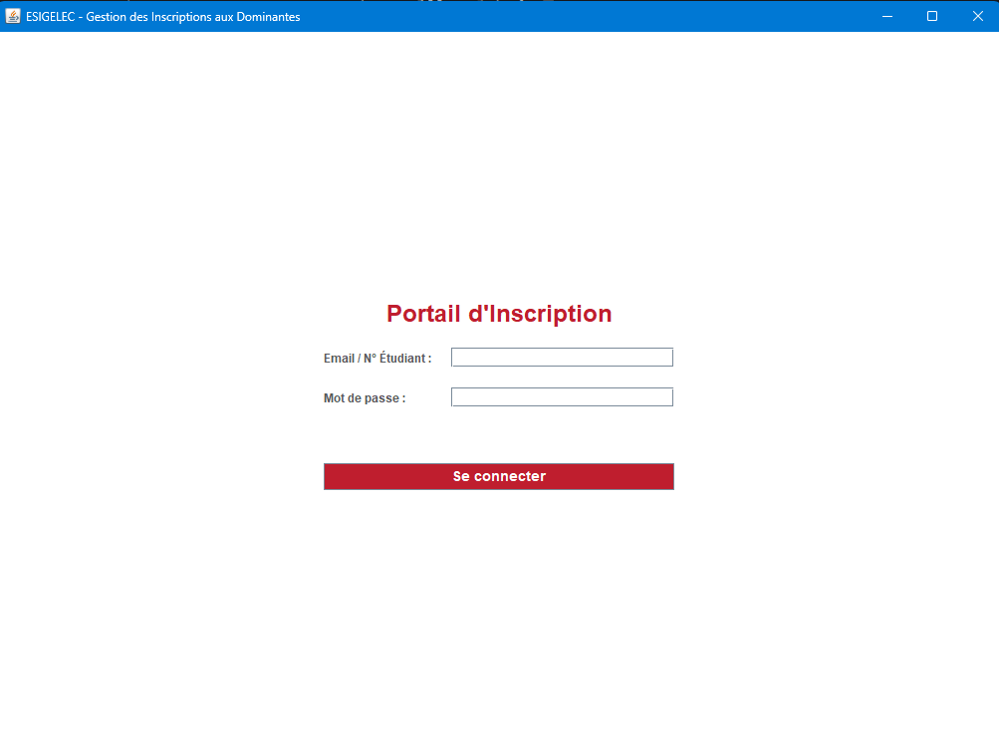
Figure 3 - LoginView

6. Contraintes générales : Tobi
Description
Les sessions doivent obligatoirement être planifiées dans les plages horaires autorisées suivantes :
- Matin : 08:30 → 12:30
- Après-midi : 13:30 → 17:30
Règles associées
- Une session doit être entièrement incluse dans l’un de ces deux créneaux.
- Une session ne peut pas :
  - Débuter avant 08:30.
  - Se terminer après 17:30.
  - Chevaucher la pause méridienne (12:30 → 13:30).
- date_fin doit être strictement supérieure à date_debut.
Contrôle
- Vérification obligatoire lors de la création ou modification d’une session.
Toute tentative hors plage doit être rejetée avec message explicite

7. Temps de réponse / Contraintes de performance (SLA)
Rien à faire ici (Sous décision du prof)

8. Fonctionnalités détaillées : Tobi

BORDEREAU 1 — S’inscrire à une session
Nom | S’inscrire à une session
Auteur | Michel KOUTCHAKPO
Date | 20/02/2026
Objectif | Permettre à un étudiant de sélectionner une session dans le cadre d’une campagne ouverte.
Pré-condition | - L’étudiant est authentifié.  - La campagne est en état Ouverte.  - L’étudiant appartient à la promotion concernée.
Post-condition | - La session est ajoutée à la liste des choix de l’étudiant.  - Le rang est enregistré.  - La date de modification est mise à jour.
Invariant | - Le nombre de choix ne doit pas dépasser N.  - Aucune session ne doit être en conflit horaire.
Description Narrative | Ce cas d’utilisation permet à un étudiant d’ajouter une session à sa liste ordonnée de préférences.
Actions visibles | Va1 : L’étudiant accède au catalogue des sessions  Va2 : L’étudiant filtre les sessions (dominante / horaire)  Va3 : L’étudiant clique sur “Ajouter”  Va4 : Le système vérifie les contraintes (N, conflit, capacité)  Va5 : Le système enregistre le choix  Va6 : Confirmation affichée
Scénarios | Sc1 : Scénario nominal  Toutes les vérifications sont valides → session ajoutée.  ScA1 : Session complète  → Message “Session complète”  → Proposition alternative  ScA2 : Conflit horaire  → Blocage  → Badge “Conflit” affiché  ScB1 : Campagne fermée  → Action refusée
Business rules | BR1 : Un étudiant ne peut pas sélectionner plus de N choix  BR2 : Une session ne peut pas dépasser sa capacité  BR3 : Les horaires doivent respecter les plages autorisées  BR4 : Aucune modification si campagne ≠ Ouverte

BORDEREAU 2 — Modifier ses inscriptions
Nom | Modifier ses inscriptions
Auteur | Michel KOUTCHAKPO
Date | 20/02/2026
Objectif | Permettre à l’étudiant de réorganiser ou supprimer ses choix.
Pré-condition | - Étudiant authentifié  - Campagne en état Ouverte
Post-condition | Nouvelle version des choix enregistrée
Invariant | - Nombre de choix = N  - Pas de doublon  - Pas de conflit
Description Narrative | Cette fonctionnalité permet à un étudiant de modifier ses inscriptions existantes en réorganisant l’ordre de priorité de ses choix, en supprimant une session ou en ajoutant une nouvelle session, tant que la campagne est ouverte.
Actions visibles | Va1 : L’étudiant accède au système et s’authentifie  Va2 : Le système affiche le tableau de bord étudiant  Va3 : L’étudiant clique sur “Mes choix”  Va4 : Le système affiche la liste ordonnée actuelle des sessions sélectionnées  Va5 : L’étudiant décide de modifier l’ordre (drag & drop ou boutons monter/descendre)  Va6 : Le système met à jour visuellement le rang des sessions
Scénarios | Sc1 : Scénario nominal  - L’étudiant modifie l’ordre ou le contenu de ses choix.  - Toutes les contraintes sont respectées.  - Le système enregistre les modifications.  - Message : “Modifications enregistrées avec succès”.  ScA1 : Nombre de choix inférieur à N  - L’étudiant supprime un choix et tente de valider.  - Le système détecte que le nombre de choix est < N.  - Validation refusée.  - Message : “Vous devez sélectionner exactement N choix”.  ScA2 : Nombre de choix supérieur à N  - L’étudiant ajoute une session supplémentaire.  - Le système détecte dépassement de N.  - Ajout bloqué.  - Message : “Nombre maximum de choix atteint”.  ScA3 : Conflit horaire détecté  - Une session ajoutée chevauche une autre session sélectionnée.  - Le système bloque la validation.  - Badge “Conflit” affiché.  - Proposition de session alternative.
Business rules | BR1 : Les modifications sont autorisées uniquement lorsque la campagne est en état Ouverte.  BR2 : Le nombre total de choix doit être exactement égal à N lors de la validation finale.  BR3 : Aucun doublon de session n’est autorisé.  BR4 : Aucun conflit horaire n’est autorisé.  BR5 : Une session ne peut être ajoutée si sa capacité est atteinte.  BR6 : Chaque modification met à jour la date de modification.  BR7 : Toutes les opérations sont réalisées dans une transaction afin de garantir la cohérence des données.

BORDEREAU 3 — VISUALISER SES INSCRIPTIONS

Nom | Visualiser ses inscriptions
Auteur | Michel KOUTCHAKPO
Date | 20/02/2026
Objectif | Permettre à un étudiant de consulter ses choix de sessions et/ou ses attributions dans le cadre d’une campagne d’inscription aux dominantes.
Pré-condition | - L’étudiant est authentifié dans le système.  - Une campagne d’inscription existe.  - La campagne peut être en état : En préparation, Ouverte, Fermée, Traitée ou Validée.
Post-condition | - Les inscriptions (choix ou attributions) de l’étudiant sont affichées.  - Aucune modification des données n’est effectuée.  - Aucune donnée du système n’est altérée.
Invariant | - Un étudiant ne peut visualiser que ses propres inscriptions.  - Les données affichées correspondent à l’état courant de la campagne.
Description Narrative | Cette fonction permet à un étudiant de consulter l’ensemble de ses choix de sessions (avant validation) ou les sessions qui lui ont été attribuées (après traitement de la campagne).
Actions visibles | Va1 : L’étudiant accède à l’espace « Mes inscriptions »  Va2 : Le système vérifie l’authentification  Va3 : Le système récupère les inscriptions associées à l’étudiant  Va4 : Le système affiche la liste des choix ordonnés (si campagne ouverte ou fermée non validée)  Va5 : Le système affiche pour chaque session : dominante, date, heure début, heure fin, rang  Va6 : Le système affiche le statut (Enregistré / Attribué / Non attribué)  Va7 : Si la campagne est validée, le système affiche uniquement les attributions finales  Va8 : L’étudiant consulte les informations affichées
Scénarios | Sc1 : Scénario Nominal  L’étudiant se connecte au système.  Il sélectionne « Mes inscriptions ».  Le système affiche ses choix ou attributions.  L’étudiant consulte les informations.  ScA(s) : Scénarii Alternatifs (liste exhaustive)  ScA1 : Aucune inscription trouvée  → Le système affiche : « Vous n’avez actuellement aucune inscription enregistrée. »  ScA2 : Campagne en préparation  → Le système affiche : « La campagne n’est pas encore ouverte. »  ScA3 : Campagne validée  → Le système affiche les résultats définitifs d’attribution.  ScE(s) : Scénarii d’Erreurs (liste exhaustive)  ScE1 : Étudiant non authentifié  → Redirection vers la page de connexion.  ScE2 : Erreur technique lors de la récupération des données  → Message : « Une erreur est survenue. Veuillez réessayer ultérieurement. »
Business rules | Br1 : Un étudiant ne peut visualiser que ses propres inscriptions.  Br2 : L’affichage respecte l’ordre de priorité des choix (1 → N).  Br3 : Les informations affichées dépendent de l’état de la campagne.  Br4 : Aucune modification n’est possible dans ce cas d’utilisation.  Br5 : Le temps de réponse pour l’affichage doit être inférieur à 2 secondes (p95).

Bordereaux 4: « S’authentifier »

Nom | S’authentifier
Auteur | Michel KOUTCHAKPO
Date | 20/02/2026
Objectif | Permettre à un utilisateur (Étudiant ou Administrateur) d’accéder au système via une identification sécurisée.
Pré-condition | - L’utilisateur possède un compte valide (identifiant et mot de passe enregistrés).  - Le système est opérationnel.  - La base de données des utilisateurs est accessible.
Post-condition | - L’utilisateur est authentifié et accède à son espace personnel selon son rôle.  - Une session utilisateur sécurisée est créée.  En cas d’échec :  - Aucun accès n’est accordé.
Invariant | - Un utilisateur ne peut accéder qu’aux fonctionnalités correspondant à son rôle.  - Le mot de passe est stocké sous forme de hash sécurisé.  - Les identifiants sont uniques dans le système.
Description Narrative | Cette fonction permet à un utilisateur d’accéder au système en saisissant son identifiant et son mot de passe.  Le système vérifie la validité des informations et autorise l’accès en fonction du rôle (Étudiant ou Administrateur).
Actions visibles | Va1 : L’utilisateur accède à la page de connexion  Va2 : Le système affiche les champs « Identifiant » et « Mot de passe »  Va3 : L’utilisateur saisit son identifiant  Va4 : L’utilisateur saisit son mot de passe  Va5 : L’utilisateur clique sur « Se connecter »  Va6 : Le système vérifie les informations saisies  Va7 : En cas de succès, le système redirige vers le tableau de bord correspondant au rôle  Va8 : En cas d’échec, le système affiche un message d’erreur
Scénarios | Sc1 : Scénario Nominal  L’utilisateur ouvre la page de connexion.  Il saisit son identifiant et son mot de passe.  Il valide la connexion.  Le système vérifie les informations.  Le système ouvre la session utilisateur.  L’utilisateur accède à son espace personnel.  ScA(s) : Scénarii Alternatifs (liste exhaustive)  ScA1 : Mot de passe incorrect  → Le système affiche : « Identifiant ou mot de passe incorrect. »  ScA2 : Compte désactivé  → Le système affiche : « Votre compte est désactivé. Contactez l’administrateur. »  ScA3 : Rôle Administrateur  → Redirection vers l’interface d’administration.  ScA4 : Rôle Étudiant  → Redirection vers l’interface étudiant.  ScE(s) : Scénarii d’Erreurs (liste exhaustive)  ScE1 : Champs vides  → Message : « Tous les champs sont obligatoires. »  ScE2 : Problème de connexion au serveur  → Message : « Erreur technique. Veuillez réessayer ultérieurement. »  ScE3 : Tentatives multiples échouées  → Blocage temporaire du compte.
Business rules | Br1 : Les identifiants sont uniques dans le système.  Br2 : Le mot de passe est stocké sous forme de hash sécurisé.  Br3 : Après 3 tentatives échouées, le compte peut être temporairement bloqué.  Br4 : La session utilisateur expire après une période d’inactivité définie.  Br5 : Le temps de réponse de l’authentification doit être inférieur à 1 seconde (p95).

Bordereaux 5 : « Choisir une session alternative »

Nom | Choisir une session alternative
Auteur | Michel KOUTCHAKPO
Date | 20/02/2026
Objectif | Permettre à un étudiant de sélectionner une session alternative lorsque la session initialement choisie est en conflit horaire ou complète.
Pré-condition | - L’étudiant est authentifié.  - La campagne est en état Ouverte.  - L’étudiant tente d’ajouter une session.  La session sélectionnée est soit :  - En conflit horaire avec une autre session retenue  - Complète (capacité atteinte)
Post-condition | En cas de succès :  - Une session alternative valide est ajoutée à la liste des choix de l’étudiant.  - La liste ordonnée des choix est mise à jour.  En cas d’échec :  - Aucune modification n’est enregistrée.
Invariant | - Une session alternative proposée ne doit générer aucun conflit horaire.  - Une session alternative proposée doit avoir une capacité disponible.  - Le nombre total de choix ne doit pas dépasser N (paramétré dans la campagne).
Description Narrative | Cette fonction intervient lorsqu’un étudiant sélectionne une session impossible à enregistrer (conflit ou session complète).  Le système analyse les sessions disponibles appartenant à la même dominante et propose des alternatives compatibles en termes d’horaire et de capacité.
Actions visibles | Va1 : L’étudiant tente d’ajouter une session  Va2 : Le système détecte un conflit horaire ou une session complète  Va3 : Le système affiche un message explicatif  Va4 : Le système affiche une liste de sessions alternatives compatibles  Va5 : L’étudiant consulte les alternatives proposées  Va6 : L’étudiant sélectionne une session alternative  Va7 : Le système vérifie les contraintes (capacité, conflit, limite N)  Va8 : Le système ajoute la session alternative à la liste des choix  Va9 : Le système affiche un message de confirmation
Scénarios | Sc1 : Scénario Nominal  L’étudiant sélectionne une session.  Le système détecte qu’elle est invalide (conflit ou complète).  Le système propose des sessions alternatives compatibles.  L’étudiant choisit une alternative.  Le système valide le choix.  La session alternative est ajoutée à la liste ordonnée.  ScA(s) : Scénarii Alternatifs (liste exhaustive)  ScA1 : Plusieurs alternatives disponibles  → Le système affiche la liste complète des sessions compatibles.  ScA2 : Une seule alternative disponible  → Le système propose automatiquement cette session.  ScA3 : Aucune alternative disponible  → Message : « Aucune session alternative n’est disponible. »  ScA4 : Nombre maximum de choix atteint  → Message : « Vous avez atteint le nombre maximum de choix autorisé. »  ScE(s) : Scénarii d’Erreurs (liste exhaustive)  ScE1 : Session alternative devenue complète entre-temps  → Message : « Cette session n’est plus disponible. »  ScE2 : Problème technique lors de la validation  → Message : « Une erreur est survenue. Veuillez réessayer. »
Business rules | Br1 : Une session alternative doit appartenir à la même dominante que la session initiale.  Br2 : Une session alternative ne doit pas être en conflit horaire avec les choix existants.  Br3 : La capacité maximale de la session ne doit pas être dépassée.  Br4 : Le nombre total de choix ne peut excéder N (défini dans la campagne).  Br5 : Les créneaux autorisés sont exclusivement 08:30–12:30 et 13:30–17:30.  Br6 : Le temps de réponse pour la proposition d’alternatives doit être inférieur à 2 secondes (p95).

Bordereaux 6 : « Paramétrer les campagnes »
Nom | Paramétrer les campagnes
Auteur | Michel KOUTCHAKPO
Date | 20/02/2026
Objectif | Permettre à l’administrateur de créer et configurer une campagne d’inscription aux sessions de dominantes (promotion, nombre de choix N, dates, état).
Pré-condition | - L’utilisateur est authentifié avec le rôle Administrateur.  - Aucune campagne active ne doit être en conflit pour la même promotion.  - Les dominantes et sessions nécessaires peuvent être préalablement définies.
Post-condition | En cas de succès :  - Une nouvelle campagne est enregistrée en base de données.  - Les paramètres (promotion, dates, N, état) sont sauvegardés.  En cas d’échec :  - Aucune campagne n’est créée ou modifiée.
Invariant | - Une campagne possède un identifiant unique.  - Une campagne est associée à une seule promotion.  - Le nombre maximum de choix (N) est strictement positif.  - Les dates d’ouverture sont antérieures aux dates de fermeture.  Le cycle de vie respecte l’ordre :  - En préparation → Ouverte → Fermée → Traitée → Validée → Archivée.
Description Narrative | Cette fonction permet à l’administrateur de configurer une campagne d’inscription.  Il définit la promotion concernée, le nombre maximal de choix autorisés (N), ainsi que les dates d’ouverture, de fermeture, de traitement et de validation.  La campagne est initialement créée à l’état « En préparation ».
Actions visibles | Va1 : L’administrateur accède au menu « Gestion des campagnes »  Va2 : Le système affiche la liste des campagnes existantes  Va3 : L’administrateur clique sur « Créer une campagne »  Va4 : Le système affiche le formulaire de paramétrage  Va5 : L’administrateur saisit :  - Promotion  - Nombre maximum de choix (N)  - Date d’ouverture  - Date de fermeture  - Date de traitement  - Date de validation  Va6 : L’administrateur valide la création  Va7 : Le système vérifie la cohérence des données  Va8 : Le système enregistre la campagne en état « En préparation »  Va9 : Le système affiche un message de confirmation
Scénarios | Sc1 : Scénario Nominal  L’administrateur ouvre la gestion des campagnes.  Il choisit de créer une nouvelle campagne.  Il renseigne les paramètres requis.  Il valide le formulaire.  Le système enregistre la campagne.  La campagne apparaît dans la liste avec l’état « En préparation ».  ScA(s) : Scénarii Alternatifs (liste exhaustive)  ScA1 : Modification d’une campagne en préparation  → L’administrateur modifie les paramètres avant ouverture.  ScA2 : Annulation de la création  → Aucune campagne n’est enregistrée.  ScA3 : Consultation d’une campagne existante  → Le système affiche les paramètres en lecture seule si non modifiables.  ScE(s) : Scénarii d’Erreurs (liste exhaustive)  ScE1 : Date d’ouverture postérieure à la date de fermeture  → Message : « Les dates saisies sont incohérentes. »  ScE2 : Nombre de choix N ≤ 0  → Message : « Le nombre de choix doit être strictement positif. »  ScE3 : Campagne déjà existante pour la même promotion et période  → Message : « Une campagne existe déjà pour cette promotion. »  ScE4 : Utilisateur non administrateur  → Accès refusé.  ScE5 : Problème technique  → Message : « Une erreur est survenue. Veuillez réessayer ultérieurement. »
Business rules | Br1 : Une campagne est associée à une seule promotion.  Br2 : Le nombre maximum de choix (N) est paramétrable et obligatoire.  Br3 : Les dates doivent respecter un ordre chronologique valide.  Br4 : Les sessions ne peuvent être créées/modifiées que lorsque la campagne est en état « En préparation ».  Br5 : Les étudiants peuvent modifier leurs choix uniquement lorsque la campagne est « Ouverte ».  Br6 : Le temps de sauvegarde du paramétrage doit être inférieur à 1 seconde (p95).

Bordereaux 7 : « Ouvrir et fermer les inscriptions »

Nom | Ouvrir et fermer les inscriptions
Auteur | Michel KOUTCHAKPO
Date | 20/02/2026
Objectif | Permettre à l’administrateur de changer l’état d’une campagne afin d’autoriser ou d’interdire la saisie et la modification des choix des étudiants.
Pré-condition | - L’utilisateur est authentifié avec le rôle Administrateur.  - Une campagne existe.  - Pour l’ouverture : la campagne est en état En préparation.  - Pour la fermeture : la campagne est en état Ouverte.
Post-condition | En cas d’ouverture :  - L’état de la campagne passe à Ouverte.  - Les étudiants peuvent saisir et modifier leurs choix.  En cas de fermeture :  - L’état de la campagne passe à Fermée.  - Les étudiants ne peuvent plus modifier leurs choix.  En cas d’échec :  - L’état de la campagne reste inchangé.
Invariant | - Le cycle de vie d’une campagne doit respecter l’ordre :  En préparation → Ouverte → Fermée → Traitée → Validée → Archivée.  - Une campagne ne peut être ouverte que si elle est correctement paramétrée.  - Une campagne fermée ne permet plus aucune modification des choix étudiants.
Description Narrative | Cette fonction permet à l’administrateur de contrôler la période d’inscription des étudiants.  Lorsque la campagne est ouverte, les étudiants peuvent ajouter, supprimer ou modifier leurs choix.  Lorsque la campagne est fermée, les inscriptions deviennent consultables uniquement en lecture seule.
Actions visibles | Va1 : L’administrateur accède à la gestion des campagnes  Va2 : Le système affiche la liste des campagnes avec leur état  Va3 : L’administrateur sélectionne une campagne  Va4 : Le système affiche les détails de la campagne  Va5 : L’administrateur clique sur « Ouvrir les inscriptions » ou « Fermer les inscriptions »  Va6 : Le système demande confirmation de l’action  Va7 : L’administrateur confirme  Va8 : Le système met à jour l’état de la campagne  Va9 : Le système affiche un message de confirmation  Va10 : Le badge d’état est mis à jour (Ouverte / Fermée)
Scénarios | Sc1 : Scénario Nominal — Ouverture  L’administrateur sélectionne une campagne en état « En préparation ».  Il clique sur « Ouvrir les inscriptions ».  Il confirme l’action.  Le système met à jour l’état en « Ouverte ».  Les étudiants peuvent accéder à la saisie des choix.  Sc2 : Scénario Nominal — Fermeture  L’administrateur sélectionne une campagne en état « Ouverte ».  Il clique sur « Fermer les inscriptions ».  Il confirme l’action.  Le système met à jour l’état en « Fermée ».  Les choix deviennent non modifiables.  ScA(s) : Scénarii Alternatifs (liste exhaustive)  ScA1 : Annulation de confirmation  → L’état reste inchangé.  ScA2 : Consultation sans modification  → L’administrateur quitte l’écran sans action.  ScE(s) : Scénarii d’Erreurs (liste exhaustive)  ScE1 : Tentative d’ouverture alors que la campagne n’est pas en état « En préparation »  → Message : « La campagne ne peut pas être ouverte dans son état actuel. »  ScE2 : Tentative de fermeture alors que la campagne n’est pas en état « Ouverte »  → Message : « La campagne ne peut pas être fermée dans son état actuel. »  ScE3 : Utilisateur non administrateur  → Accès refusé.  ScE4 : Erreur technique lors de la mise à jour  → Message : « Une erreur est survenue. Veuillez réessayer. »
Business rules | Br1 : Les modifications des choix étudiants sont possibles uniquement lorsque la campagne est « Ouverte ».  Br2 : Les sessions peuvent être créées ou modifiées uniquement lorsque la campagne est « En préparation ».  Br3 : Le changement d’état doit être tracé (date, heure, administrateur).  Br4 : Une campagne ne peut être fermée que si elle a été ouverte auparavant.  Br5 : Le changement d’état doit être effectif immédiatement.  Br6 : Le temps de mise à jour de l’état doit être inférieur à 1 seconde (p95).

9. Délais et Rétroplanning
(Voir planning projet sur l’ent)

